应用名称：小型餐饮管理系统

**开发工具：** vs2019 + winform + sqlite + git

**组员：**

杨尚奇2014111652

王嘉智2017113189

李瑞杰2017113202

王志伟2017113211

刘粤军 2017113232

程代兵2017113245

祁奕辰 2017114155

**数据库设计：**

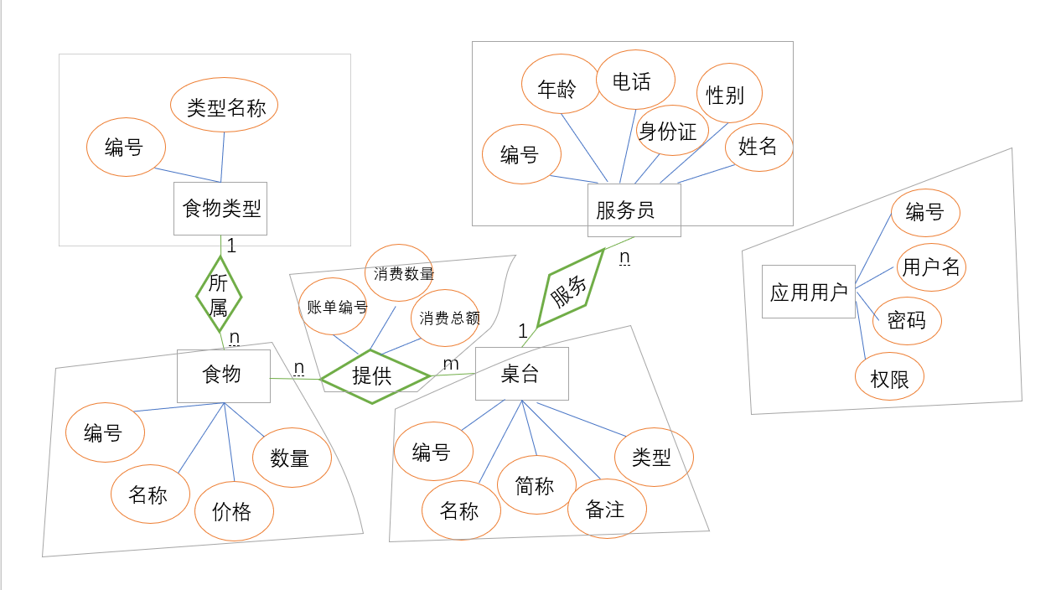

tb_Food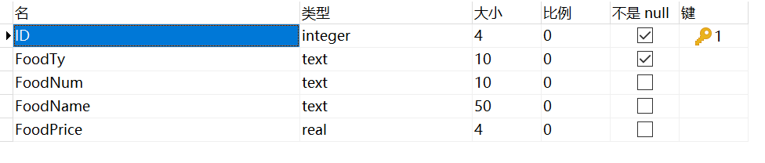

tb_FoodType

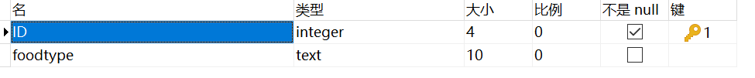

tb_GuestFood

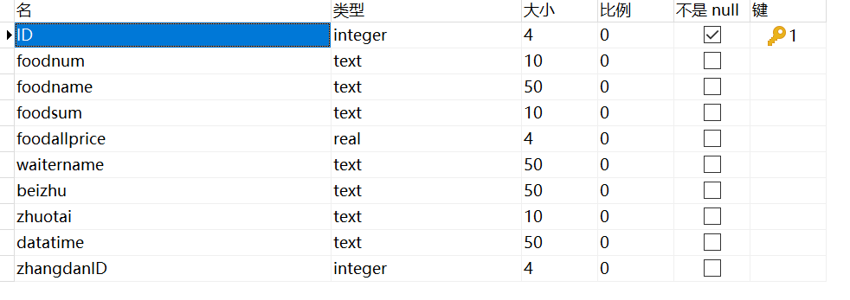

tb_Room

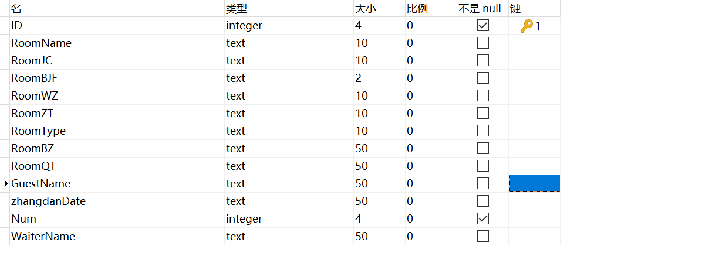

tb_User

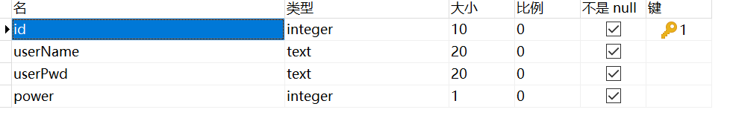

tb_Waiter

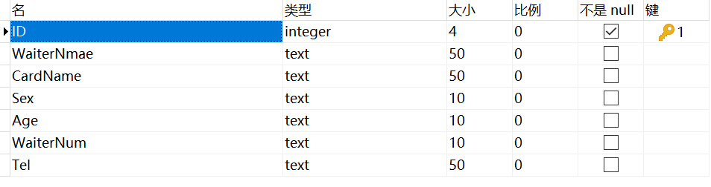

功能设计：

只实现主要功能，辅助功能暂未实现。

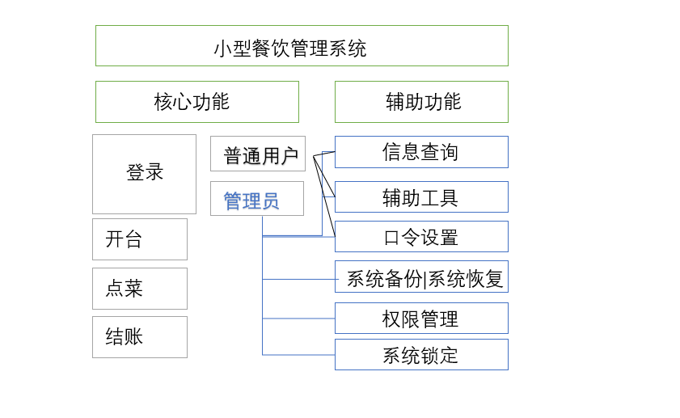

部分截图：

LoginForm

用户名：ying 密码：newman123

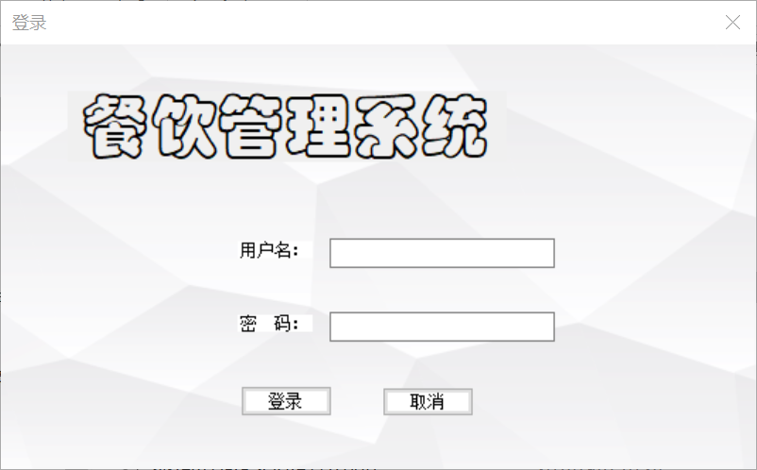

MianForm 主页

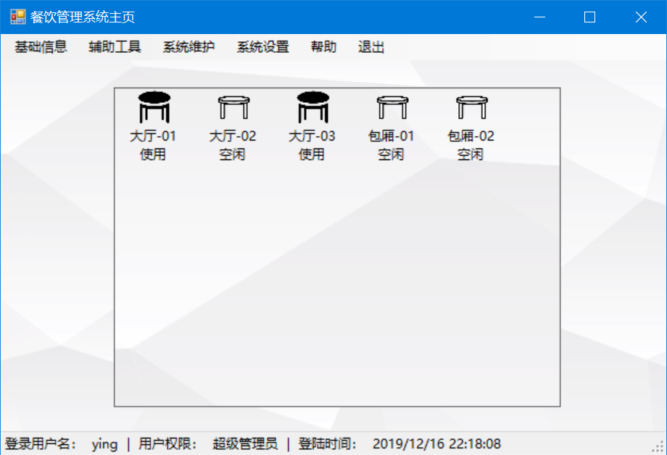

statusStrip组件展示登录状态信息

ListView+ImageList组件展示所有桌台，使用图标黑色，空闲图标为白色

MenuStrip组件设置辅助功能

OpenDeskForm 开台单

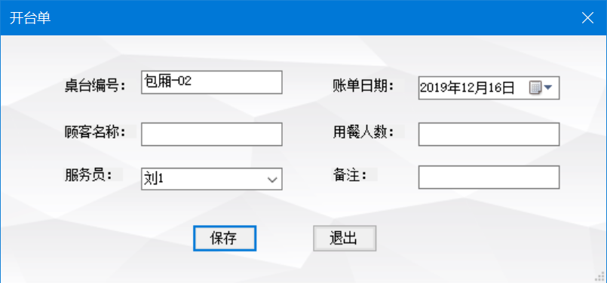

数据保存至 tb_Room

DCForm 点菜

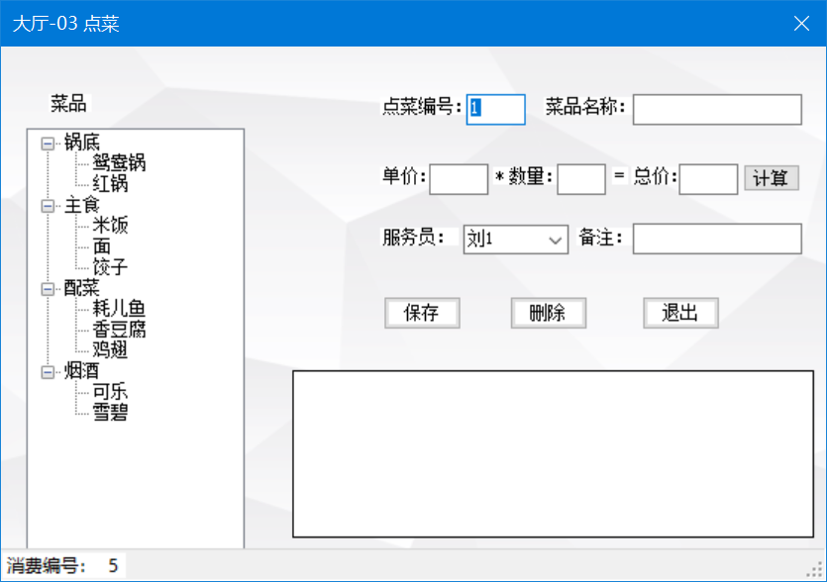

DataGridView组件用于展示点菜信息

TreeView组件 用于展示菜品信息（从tb_Food 和tb_FoodType

读取）

JZForm 结账

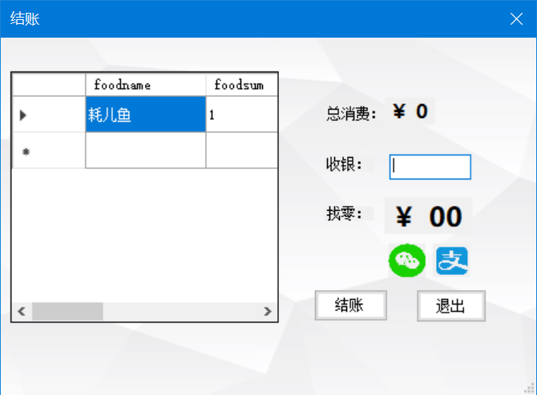

DataGridView组件用于展示此桌台最近一次消费记录（从tb_GuestFood 读取）

）

Github： https://github.com/yingeer/restaurant-management